Degradación de controladores de dominios.

La degradación de un controlador de dominio elimina la base de datos de Active Directory de la máquina, borra todas las referencias a ella del servidor DNS y devuelve las cuentas de seguridad del sistema a un estado idéntico al de un servidor Windows 2008/2012/2016 recién instalado. Si el dominio al que pertenece el sistema tiene controladores de dominio de replica en la red, el servidor permanece como, miembro de ese dominio después de la degradación.
Si el servidor es el único controlador de dominio de un dominio particular, la degradación provoca que el dominio se elimine completamente de Active Directory, y que el sistema se convierta en un servidor independiente hasta que se una a otro dominio. Si el servidor es el único controlador del dominio raíz de un bosque, hay que destruir el resto de dominios del bosque antes de que se pueda proceder con la degradación del controlador de dominio raíz. Una vez que se ha degradado un dominio (mediante el asistente por ejemplo), hay que asegurarse de que se cambia la identidad del equipo, para conseguir esto se realizan los siguientes pasos:
- Abrir la herramienta Sistema del Panel de control y pulsar en la pestaña Identificación de red.
- Pulsar el botón Avanzada para abrir el cuadro de diálogo Cambios de identificación.
- Introducir el nuevo nombre para el equipo si es que se desea cambiar, y agregar el equipo a un grupo de trabajo cualquiera. (Si quisiéramos integrarlo como miembro de un dominio, podríamos hacerlo también).
- Pulsar el botón Más y asegurarse de que se borra la casilla donde aparece el nombre de nuestro anterior dominio, que se usa como sufijo en el nombre de maquina. Mucho cuidado de no desactivar la casilla de verificación que indica que se debe usar el sufijo, ya que si lo hacemos será imposible que esa maquina pueda volver a trabar en un dominio.

Degradar un controlador de dominio desde la interfaz gráfica de Windows Server 2012 R2

Aunque no es un trabajo que vayamos a realizar todos los días, en ocasiones necesitaremos que un controlador de dominio que actúa bajo Windows Server 2012 deje de actuar como tal, por ejemplo, cuando vamos a cambiar sus características hardware, cuando vamos a modificar los servicios que ofrece o, sencillamente cuando vamos a sustituirlo por un servidor más potente.
Como ya nos ocurrió cuando promocionamos el controlador de dominio, la degradación, que es el paso contrario, también se dividirá en dos partes:
- Lo primero será la degradación del controlador, propiamente dicha. Al final de esta etapa, el ordenador habrá dejado de actuar como controlador de dominio en la red.
- A continuación, desinstalaremos los roles Servicios de dominio de Active Directory y DNS, ya que no tendrá sentido seguir ocupando espacio en el disco con componentes software que no estamos utilizando.
Para comenzar, en el Administrador del servidor, desplegaremos el menú Administrar.
En su interior elegimos la opción Quitar roles y funciones.
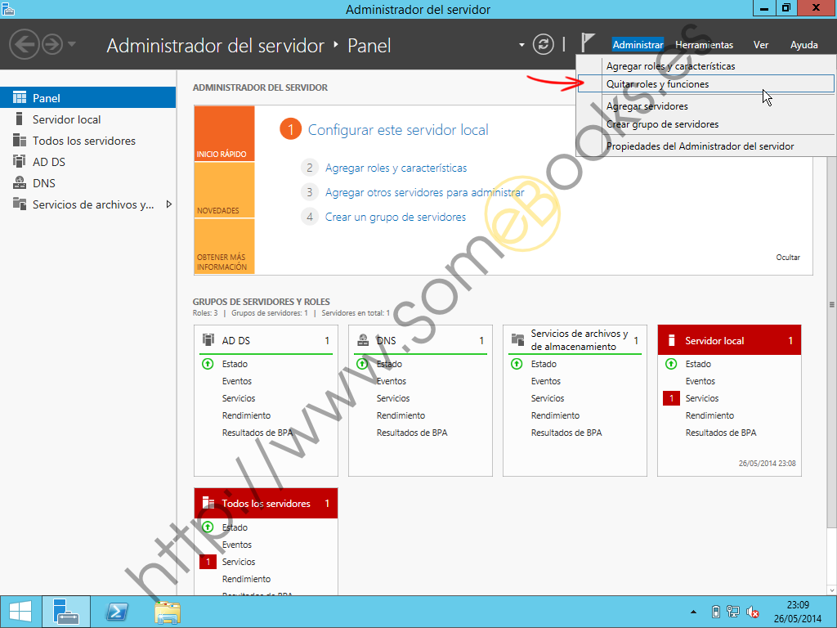
Al hacerlo, se abrirá la ventana del Asistente para quitar roles y características que, en su primera pantalla nos recuerda algunas precauciones que debemos tener en cuenta, como guardar datos del rol del servidor, migrar su configuración, etc.
Si ya hemos tenido en cuenta todas estas cuestiones o simplemente no son necesarias, como es nuestro caso, basta con hacer clic sobre el botón Siguiente.
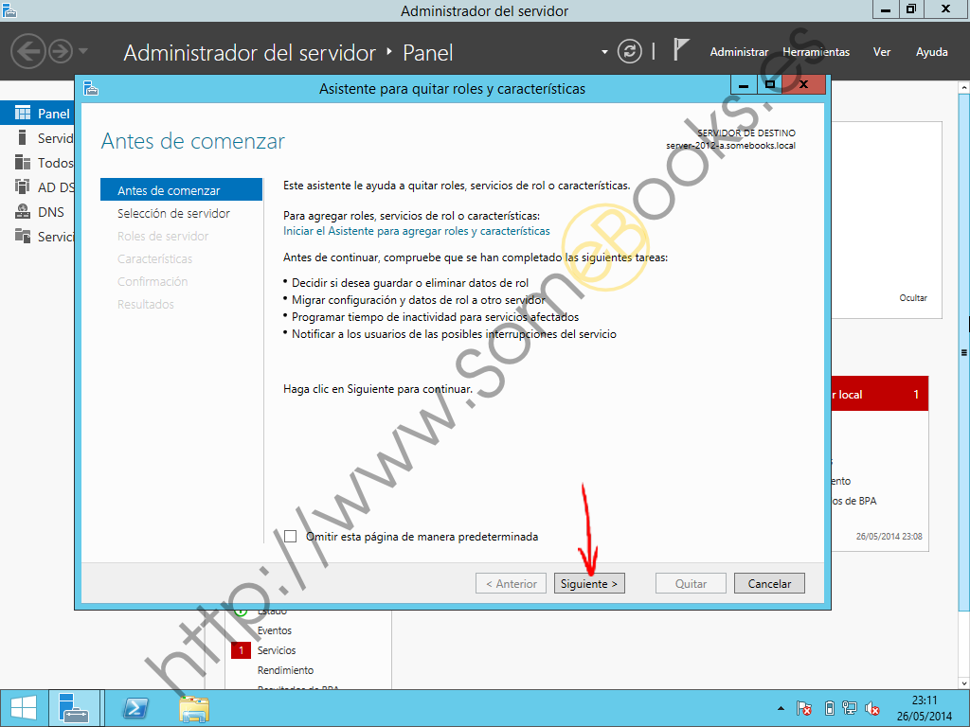
Como de costumbre, el asistente nos da la opción de actuar sobre un servidor físico o sobre un disco virtual. En nuestro caso, nos aseguramos de elegir Seleccionar un servidor del grupo de servidores. Al hacerlo, aparecerá en la parte inferior la lista de servidores a la que tenemos acceso (en nuestro ejemplo, sólo aparecerá el servidor local)…
Lo seleccionamos y hacemos clic sobre el botón Siguiente.
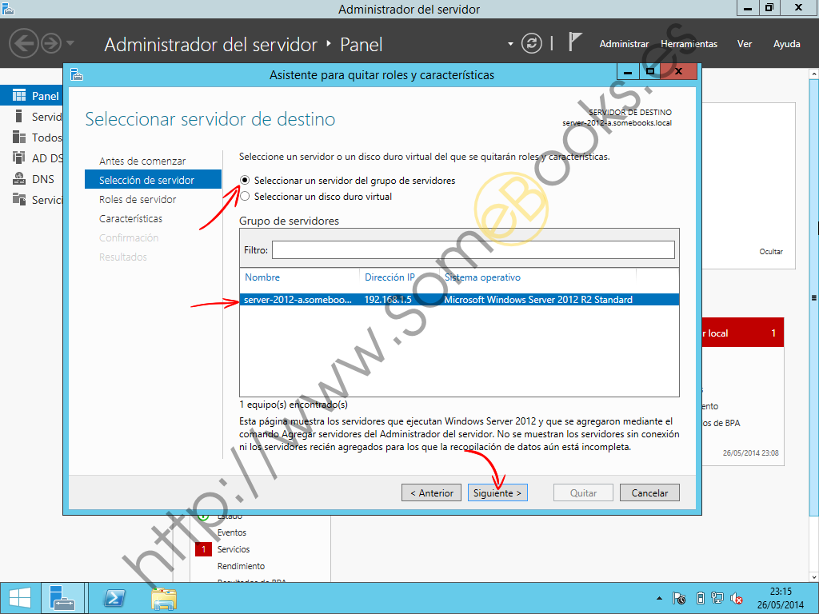
En la página Quitar roles de servidor, buscamos en la lista de roles la entrada Servicios de dominio de Active Directory.
Cuando la encontremos, hacemos clic sobre ella para desmarcarla.
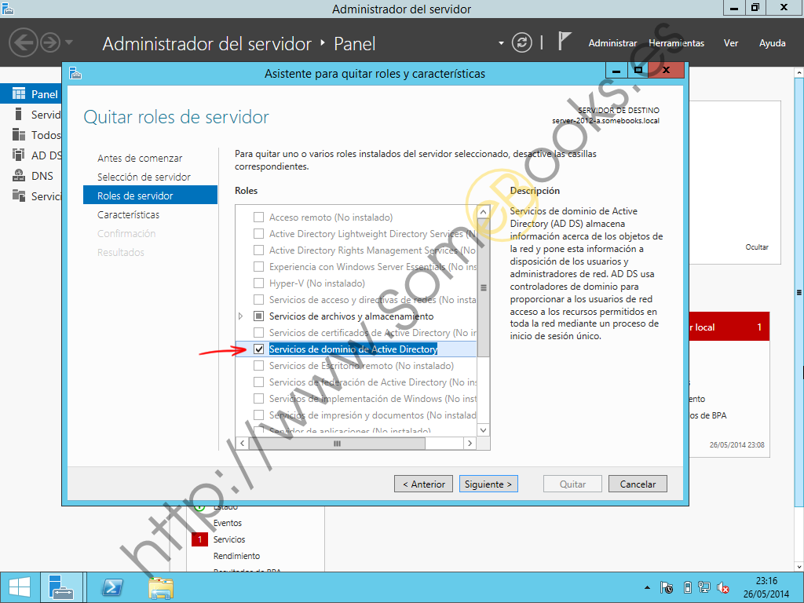
Al hacerlo, aparece un cuadro de diálogo que nos muestra las características que requieren los servicios de dominio de Active Directory para funcionar. Esto significa que, para eliminar los Servicios de dominio, también tendremos que eliminar las características relacionadas.
Para continuar, hacemos clic sobre el botón Quitar características.
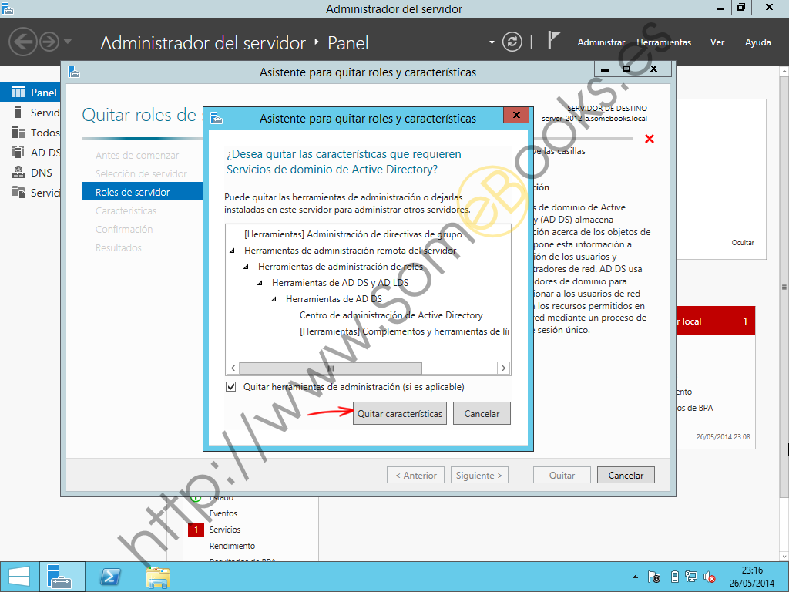
Después de esto, el asistente realiza una validación para averiguar si se cumplen todas las condiciones que permitan desinstalar el rol, pero vuelve a aparecer un nuevo cuadro de diálogo.
El motivo es evidente: Si recuerdas el proceso de instalación, antes de promocionar el controlador de dominio, tuvimos que instalar el rol Servicios de dominio de Active Directory. Es lógico que ahora, para desinstalar el rol, tengamos que degradar antes el controlador de dominio.
Por lo tanto, hacemos clic sobre el enlace Disminuir el nivel de este controlador de dominio.
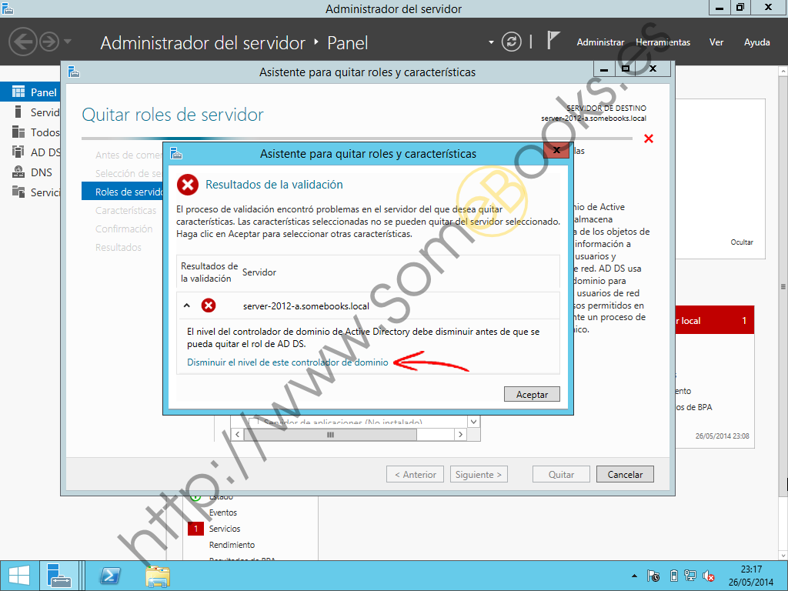
Al hacerlo, se abrirá el Asistente para configuración de Servicios de dominio de Active Directory.
Cuando tenemos un controlador de dominio que no puede ponerse en contacto con otros controladores durante la degradación, los metadatos del bosque no podrán actualizarse automáticamente. Esto producirá un error durante la degradación. Para evitarlo, deberemos elegir la opción Forzar la eliminación de este controlador de dominio.
Hacemos clic sobre Forzar la eliminación de este controlador de dominio.
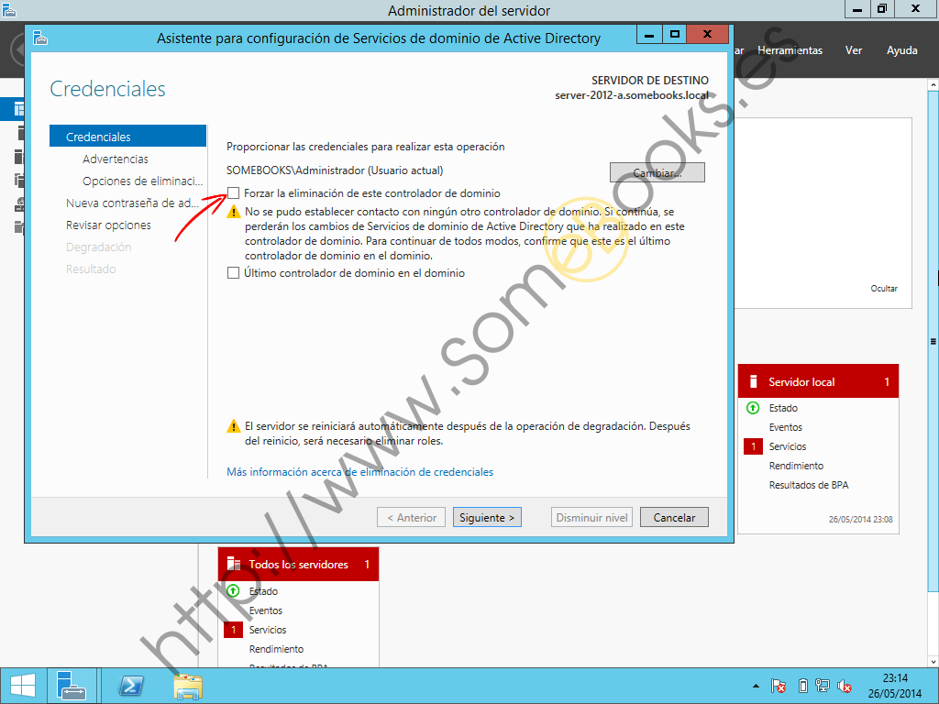
En caso de que el controlador de dominio pertenezca a un bosque más extenso, pero en este momento no disponga de conexión, también elegiremos esta opción, pero después tendremos que actualizar los metadatos de forma manual.
Para seguir, hacemos clic sobre el botón Siguiente.
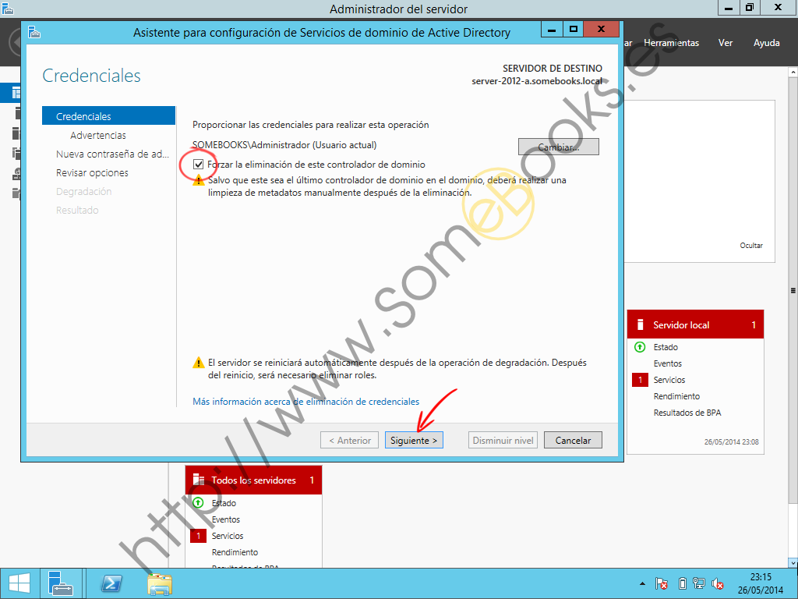
En la página Advertencias, el asistente nos informa de roles que tiene alojados en controlador de dominio en estos momentos. Para continuar, debemos marcar la opción Continuar con la eliminación. Esto le confirma al asistente que estamos seguros de eliminar cada uno de los roles indicados en la lista superior.
Después, volvemos a hacer clic sobre el botón Siguiente.
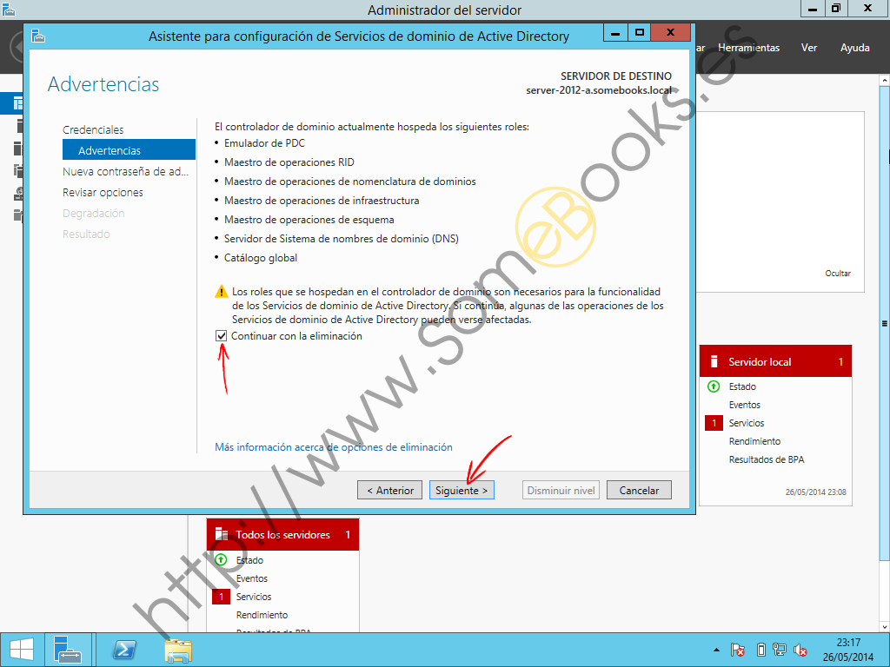
A continuación, debemos indicar la nueva contraseña para la cuenta de Administrador. Como es lógico, el Administrador del sistema pasará de ser un administrador del dominio a ser un administrador local.
No hay nada que impida utilizar la misma contraseña que ya teníamos, pero, en cualquier caso, deberá seguir las condiciones de seguridad impuestas por Windows Server y que ya hemos comentado en otros momentos.
Escribimos la contraseña, por duplicado para evitar errores tipográficos, y hacemos clic sobre el botón Siguiente.
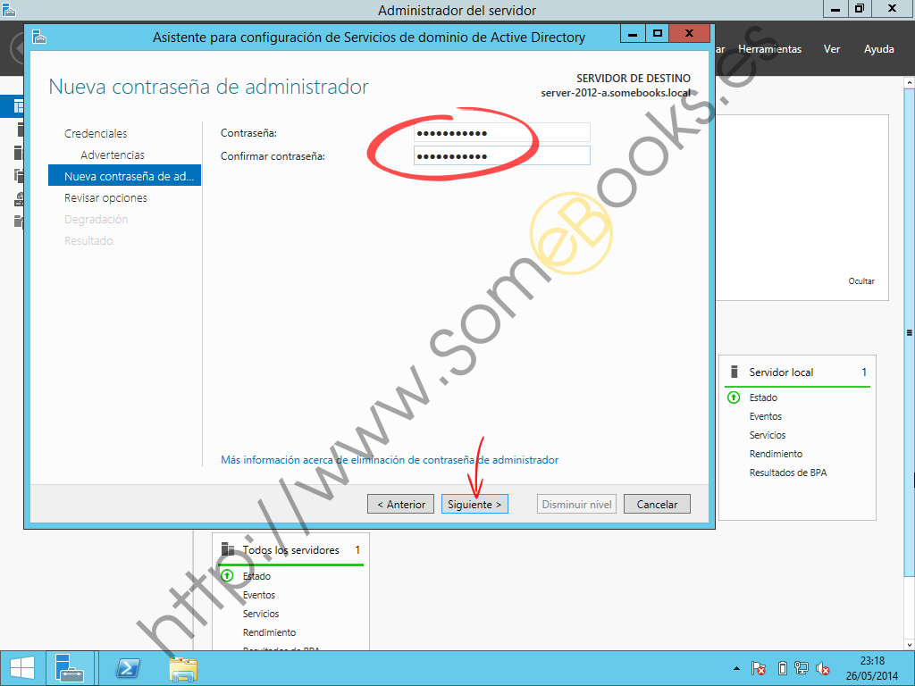
En la página Revisar opciones, el asistente nos vuelve a recordar que procederemos a eliminar los Servicios de dominio de Active Directory sin actualizar los metadatos del bosque.
También tenemos la posibilidad de obtener un script de PowerShell para repetir esta misma operación en el futuro sin tener que recurrir a la interfaz gráfica.
Para consultar el contenido del script, basta con hacer clic sobre el botón Ver script.
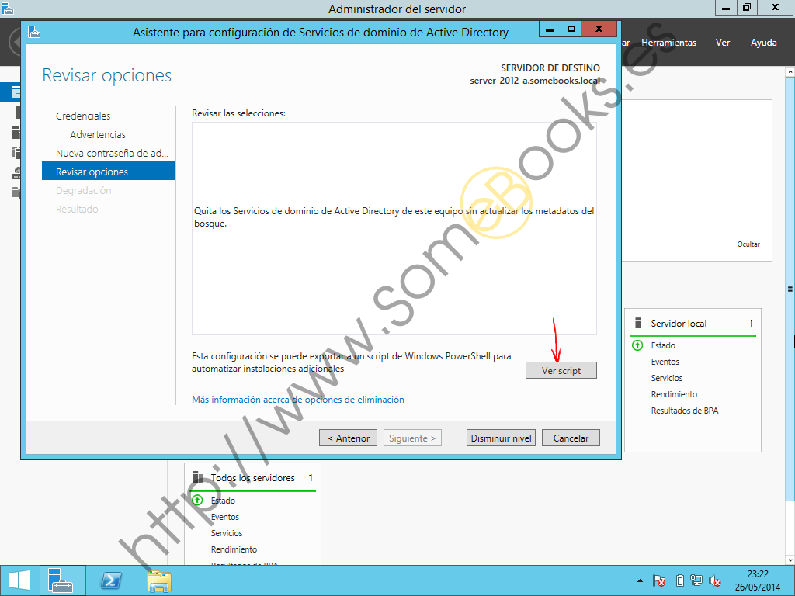
El asistente abre una nueva ventana del Bloc de notas mostrando el script. Como con cualquier otro documento, podemos guardarlo para un uso posterior recurriendo al menú Archivo.
En caso de no necesitarlo podemos, sencillamente, cerrar la ventana
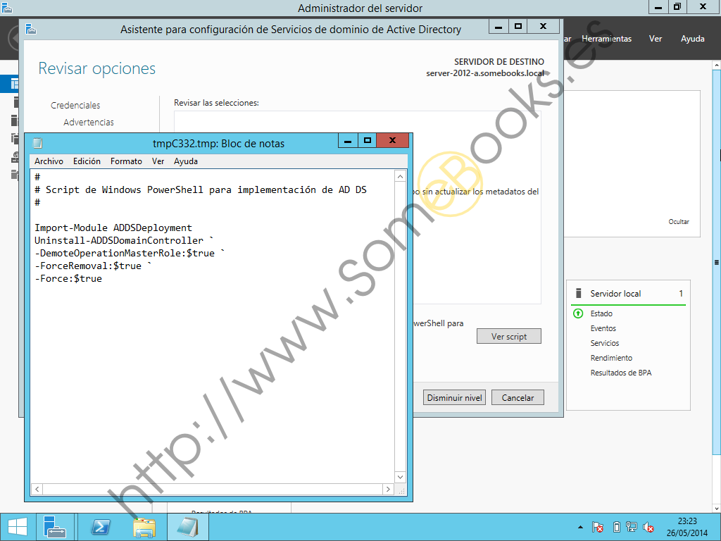
Ya sólo quedará iniciar la degradación del controlador de dominio…
… Hacemos clic sobre el botón Disminuir nivel.
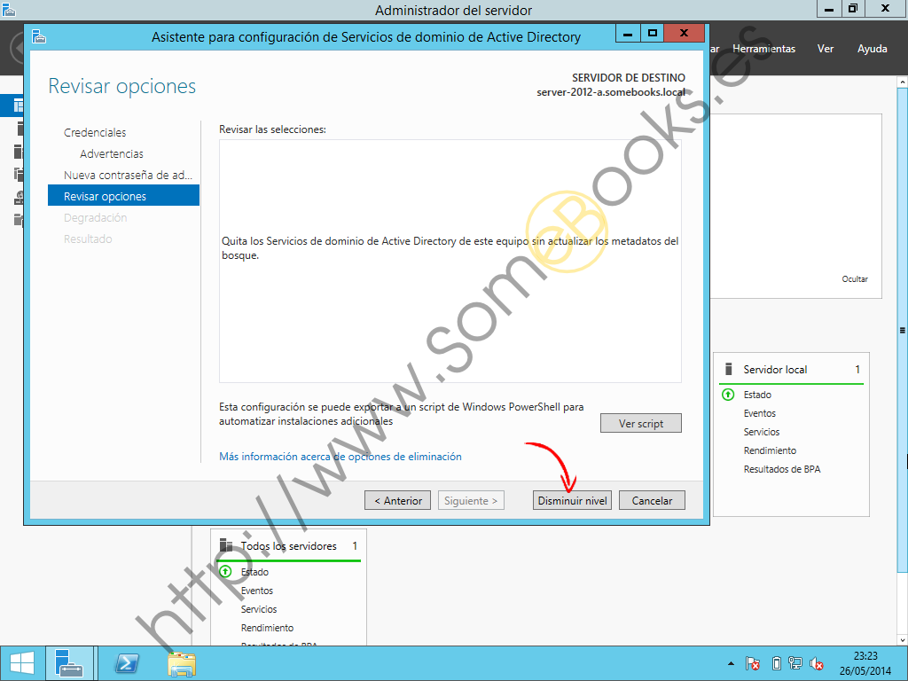
A partir de aquí, el asistente muestra una barra de progreso que nos va indicando el avance de la operación.
Sólo tenemos que esperar unos instantes.
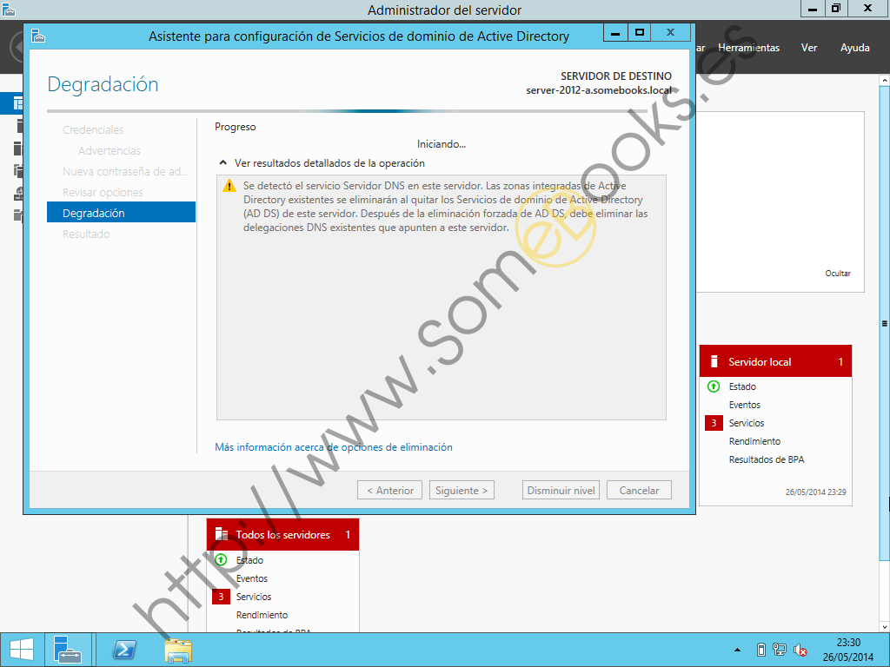
Poco después, el sistema comenzará a reiniciarse.
Hacemos clic sobre el botón Cerrar.
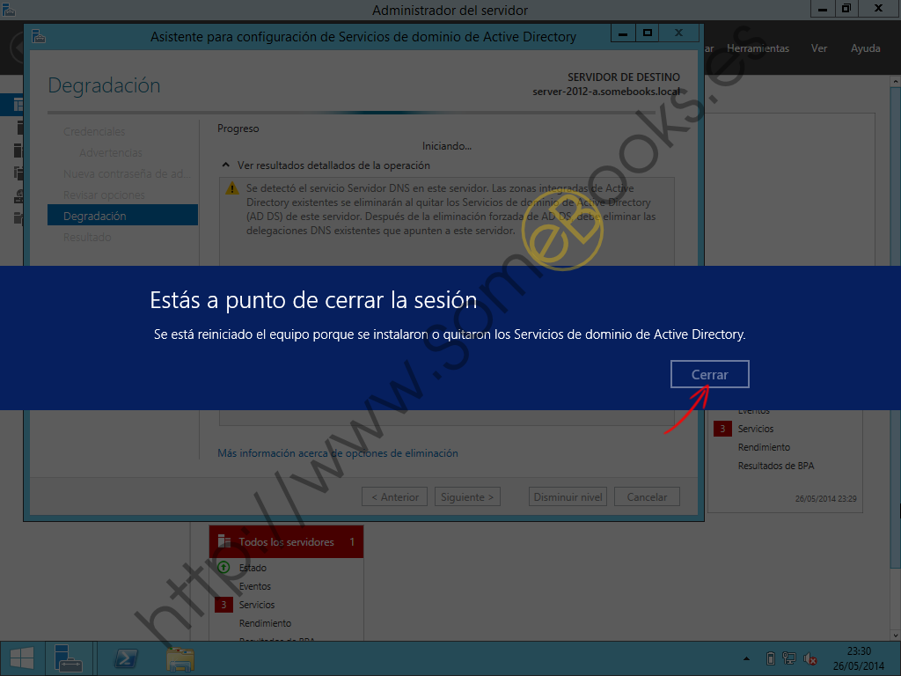
Cuando vuelva a arrancar, nos pedirá de nuevo la contraseña de la cuenta Administrador, pero si te fijas, ahora no va precedida por el nombre del dominio. Esto significa que se trata del Administrador local. Además, deberemos usar la contraseña que hemos indicado en el paso 10.
Nos autenticamos para iniciar sesión.
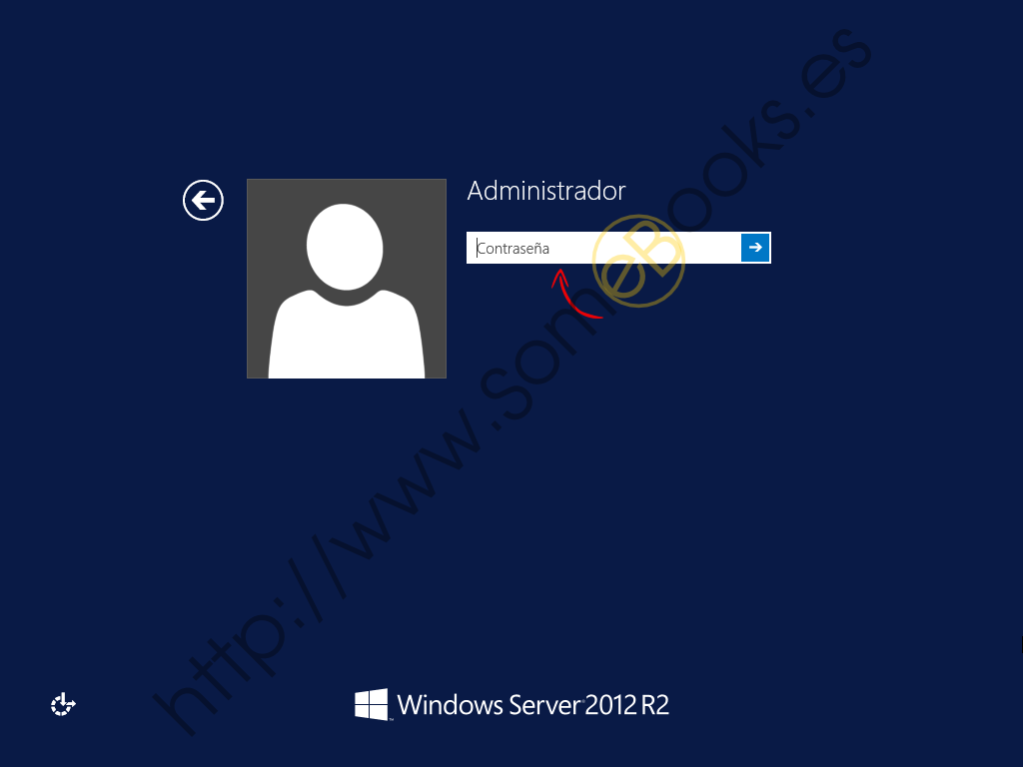
Una vez iniciada la sesión, podemos volver a la ventana Sistema para comprobar que el equipo ya no pertenece a ningún dominio
… aunque sigue manteniendo el nombre DNS antiguo.
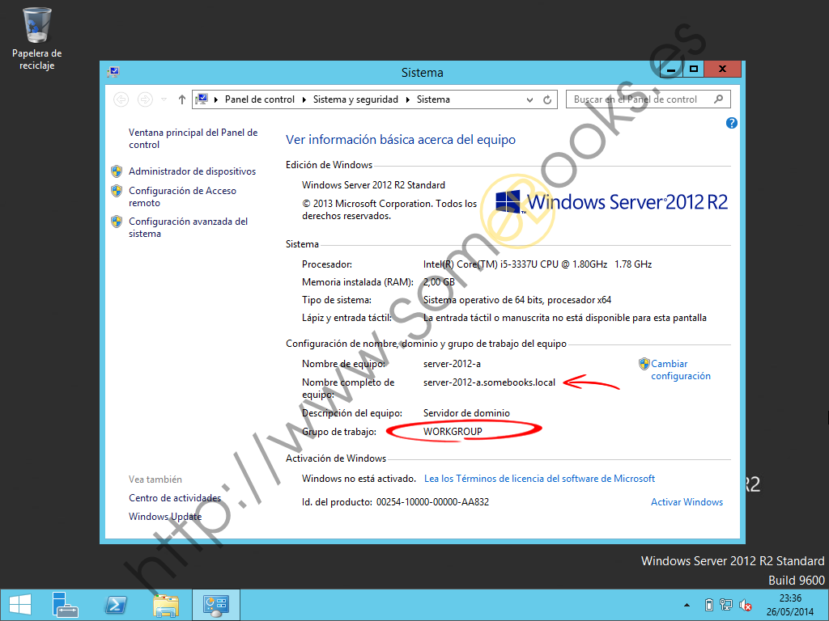

Llegados a este punto, podríamos pensar que ya hemos terminado el trabajo, pero recuerda que aún debemos desinstalar los roles Servicios de dominio de Active Directory y DNS.
Ahora nos toca hacer un podo de limpieza, desinstalando los roles Servicios de dominio de Active Directory y DNS, porque no tendrá sentido seguir ocupando espacio en el disco con componentes software que no estamos utilizando. Por supuesto, es imprescindible haber seguido las indicaciones de la primera parte antes de poner en práctica las de esta segunda.
Para comenzar, en el Administrador del servidor, desplegaremos el menú Administrar.
En su interior elegimos la opción Quitar roles y funciones.
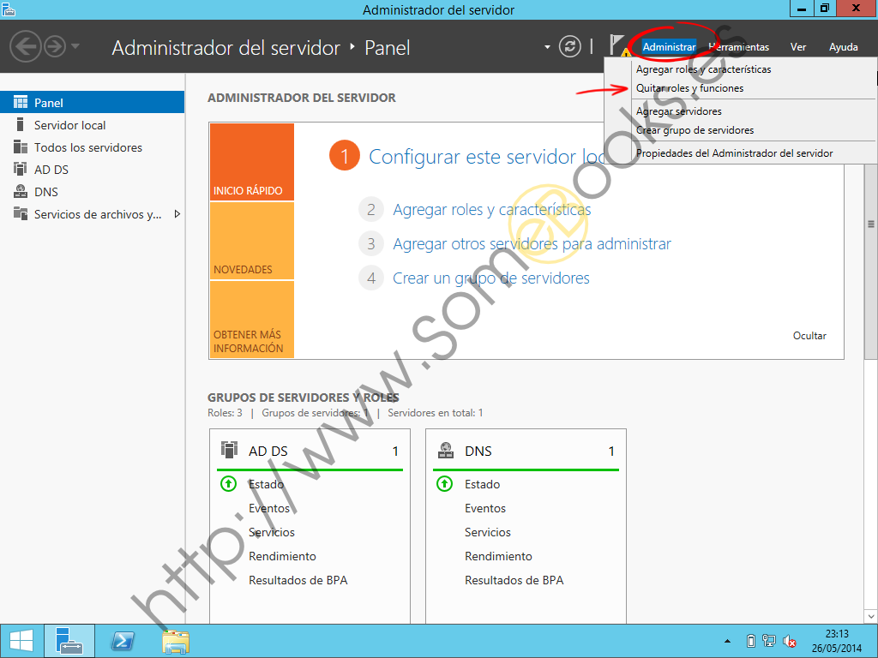
Como antes, al hacerlo se abrirá la ventana del Asistente para quitar roles y características.
Como supongo que ya has tenido en cuenta sus recomendaciones al principio de este apartado, basta con hacer clic sobre el botón Siguiente.
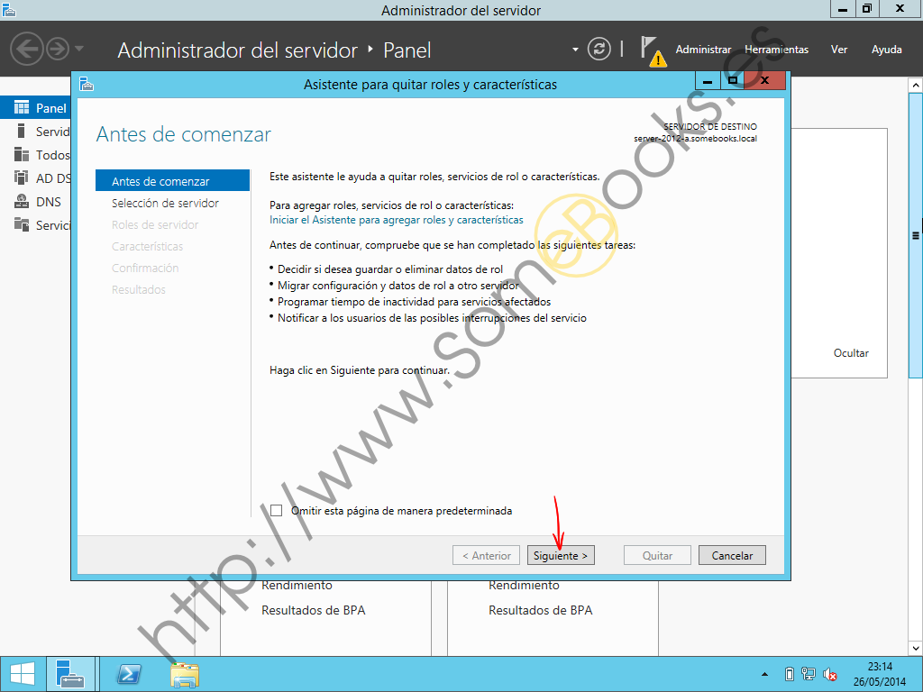
En la página Seleccionar servidor de destino, nos aseguramos de elegir Seleccionar un servidor del grupo de servidores y, en la parte inferior, el equipo sobre el que estamos trabajando.
Después, hacemos clic sobre el botón Siguiente.
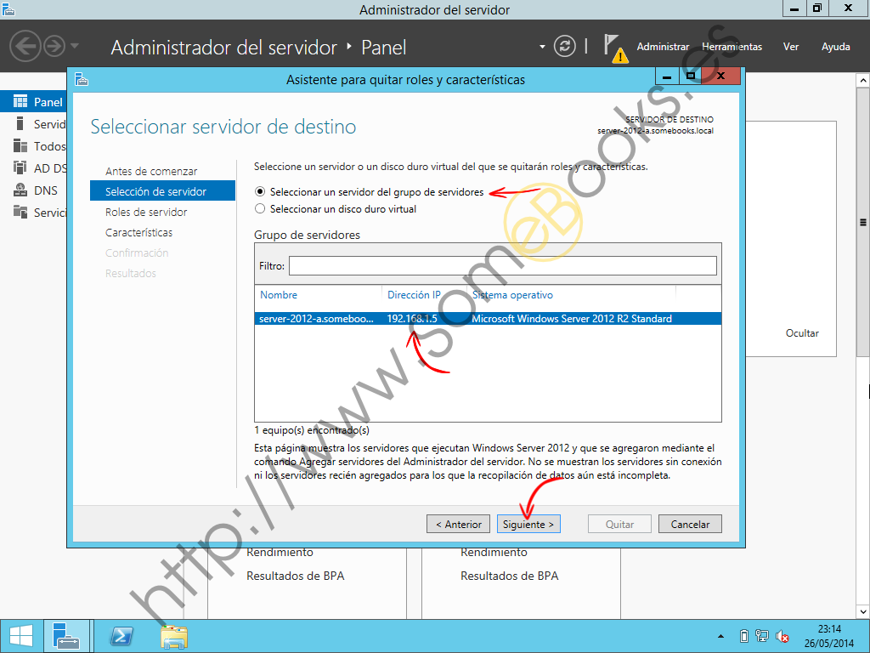
En la página Quitar roles de servidor, buscamos en la lista de roles la entrada Servicios de dominio de Active Directory.
Cuando la encontremos, hacemos clic sobre ella para desmarcarla.
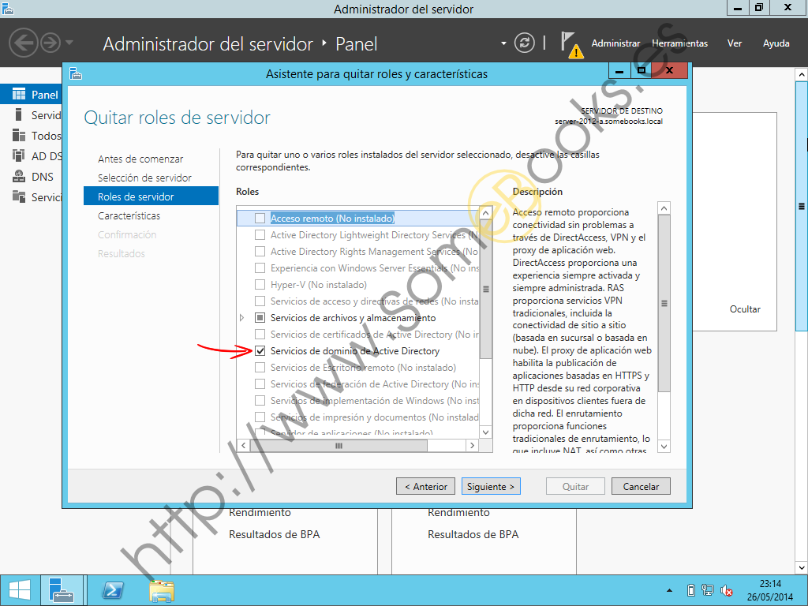
Como en otras ocasiones, el asistente nos informa de las características que requieren los Servicios de dominio de Active Directory para funcionar, lo que significa que, al eliminar los Servicios de dominio, lo razonable es eliminar también las características relacionadas.
Para continuar, hacemos clic sobre el botón Quitar características.
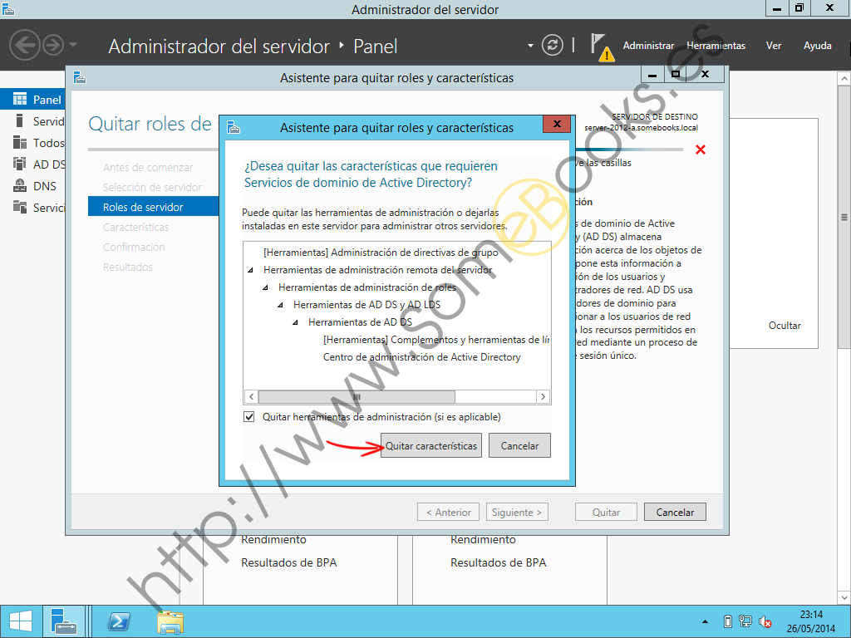
Si no hemos instalado ningún otro servicio que requiera el uso de DNS, también sería recomendable eliminar este rol. De esta forma, ahorramos tiempo de ejecución y capacidad de almacenamiento en el servidor.
Hacemos clic sobre la casilla de verificación que hay junto a Servidor DNS. Después, hacemos clic sobre el botón Siguiente.
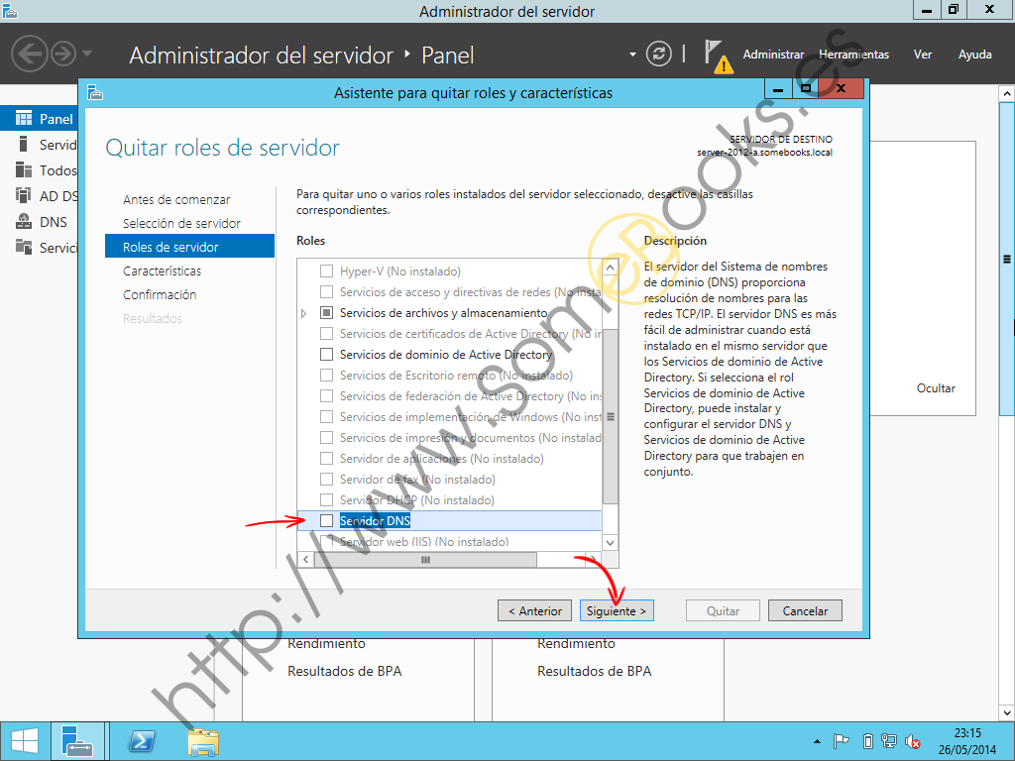
En la página Características no tenemos nada que cambiar.
Sencillamente, hacemos clic sobre el botón Siguiente.
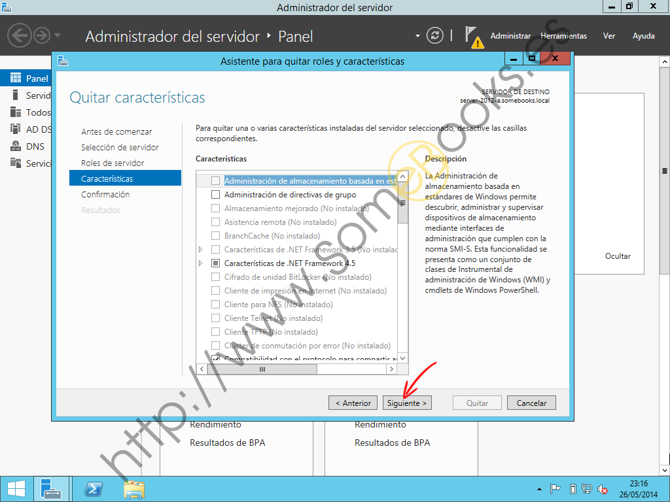
Después de esto, el asistente nos muestra un resumen de los roles y características que estamos a punto de eliminar.
También tenemos la opción de hacer clic sobre Reiniciar automáticamente el servidor de destino en caso necesario.
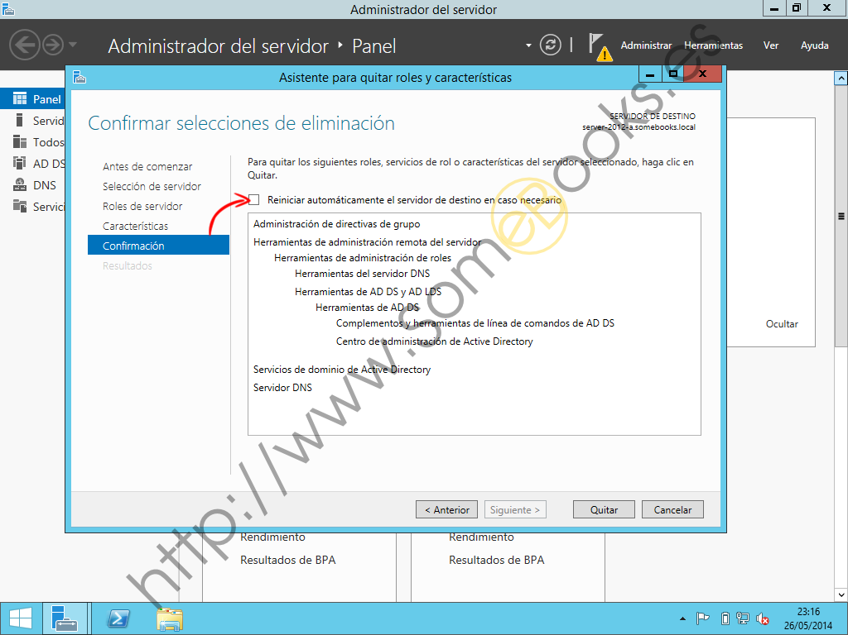
Al hacerlo, el asistente nos muestra un cuadro de diálogo avisándonos de que, cuando sea necesario, el servidor se reiniciará sin previo aviso.
Hacemos clic sobre el botón Sí.
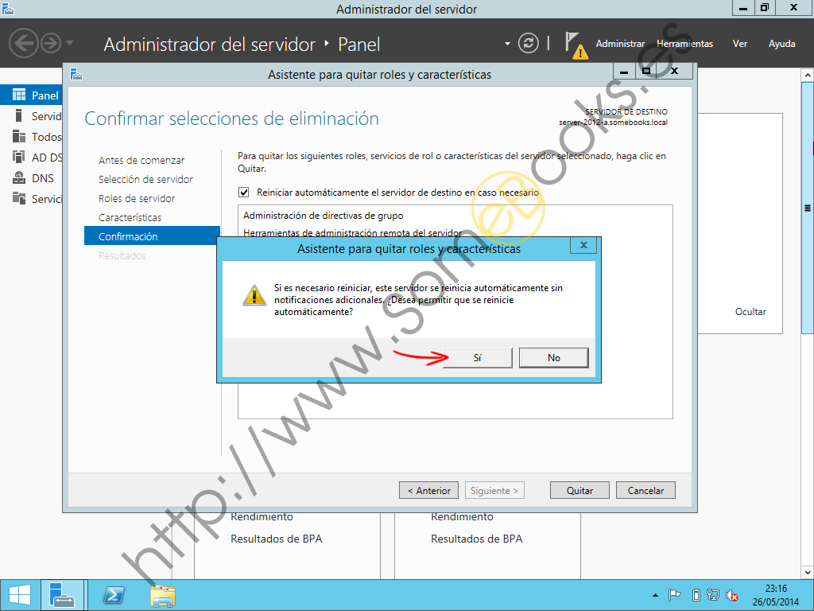
Después de esto, ya podemos iniciar el proceso de desinstalación…
Hacemos clic sobre el botón Quitar.
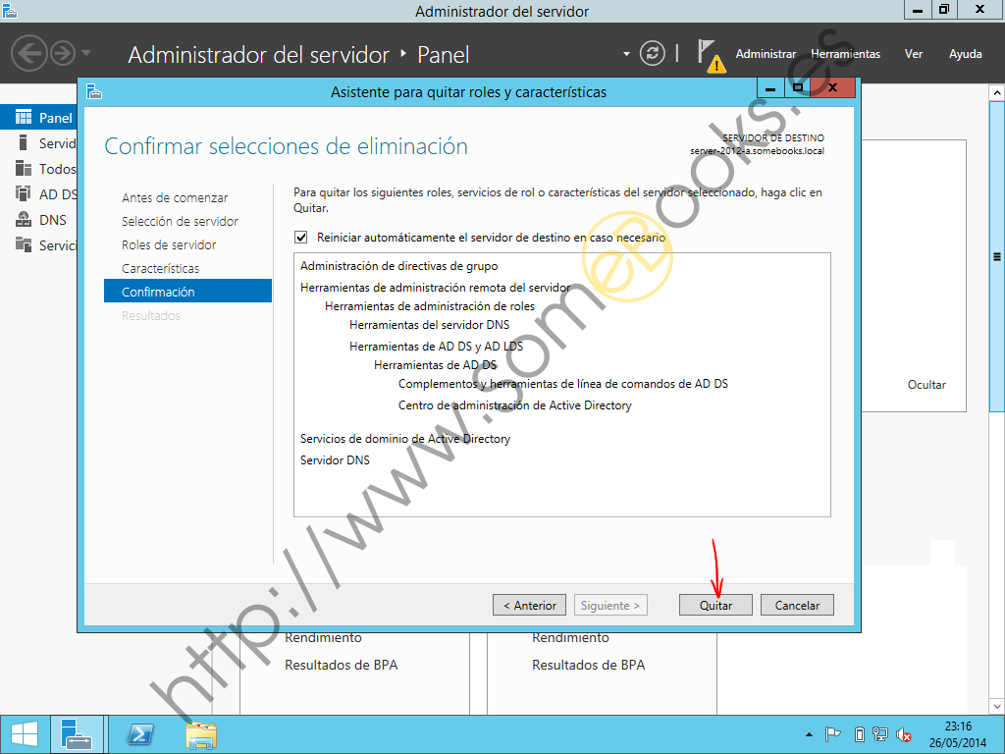
A continuación, el asistente nos muestra una barra de progreso para que podamos seguir el avance de la desinstalación.
Nos limitamos a esperar unos instantes
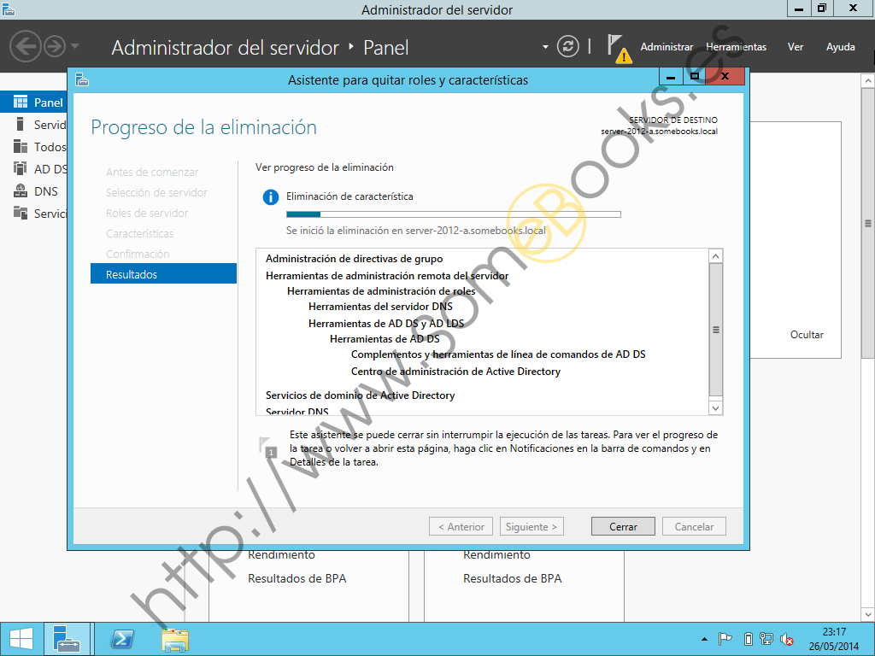
Poco después, se produce un reinicio del sistema, aunque como comprobaremos más adelante, la desinstalación aún no ha terminado.
… y seguimos esperando.
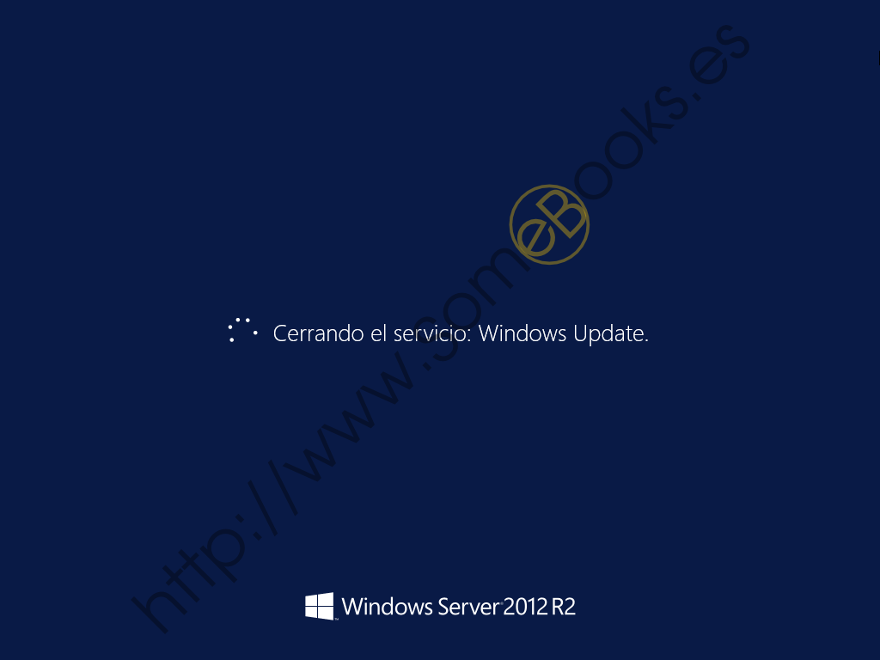
Cuando lleguemos a la pantalla de autenticación, iniciamos sesión de nuevo.
Escribimos la contraseña de la cuenta Administrador.
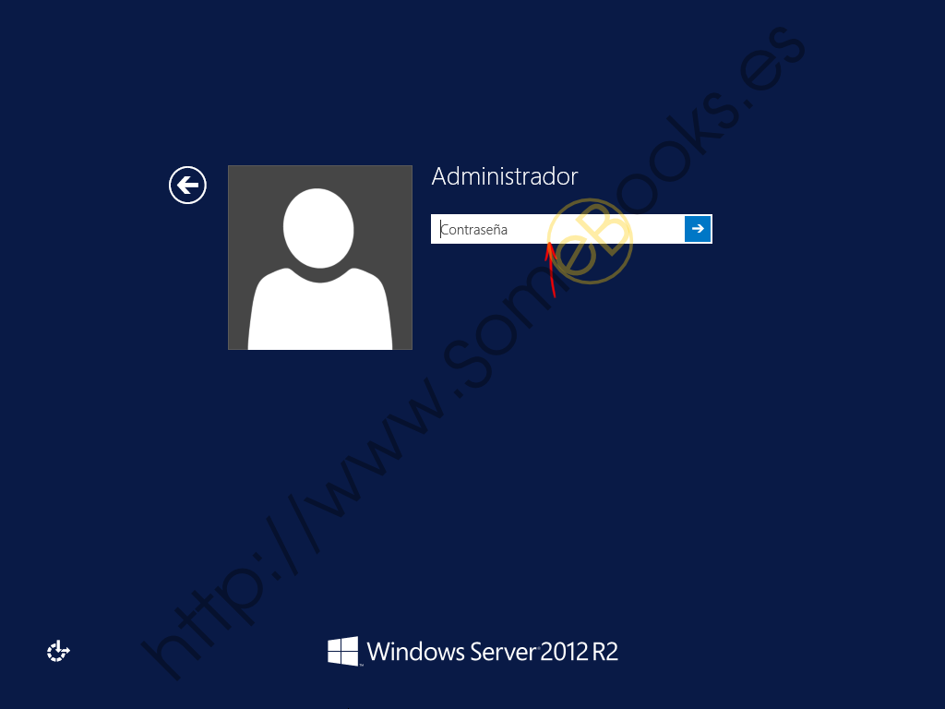
… Y comprobamos que se inicia el Administrador del servidor (como es habitual) e inmediatamente el Asistente para quitar roles y características. Veremos que la barra de progreso sigue incompleta.
Cuando concluya, hacemos clic sobre el botón Cerrar.
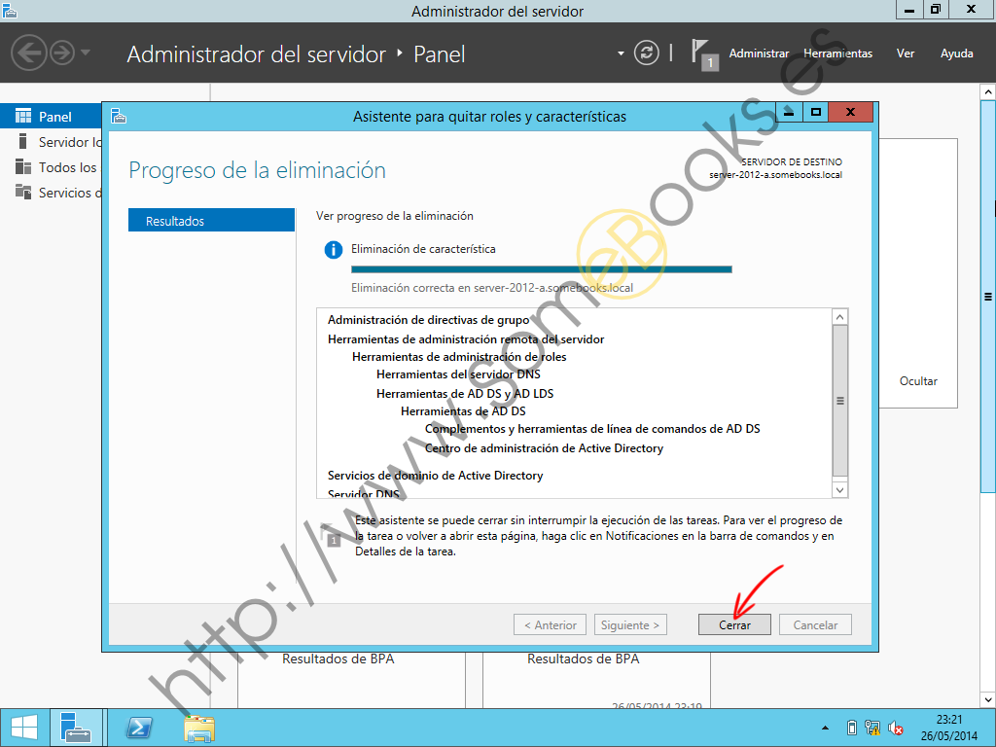
Después de esto, habrán desaparecido del servidor tanto el rol AD DS como el rol DNS.

